Индивидуальный проект этап 1
Основы информационной безопасности
Намруев Максим Санлович
Содержание

1 Цель работы
Научиться основным способам тестирования веб приложений

2 Задание
- Установите дистрибутив Kali Linux в виртуальную машину.
- В качестве среды виртуализации предлагается использовать VirtualBox.

3 Выполнение лабораторной работы
Открываю VirtualBox (рис. 1).
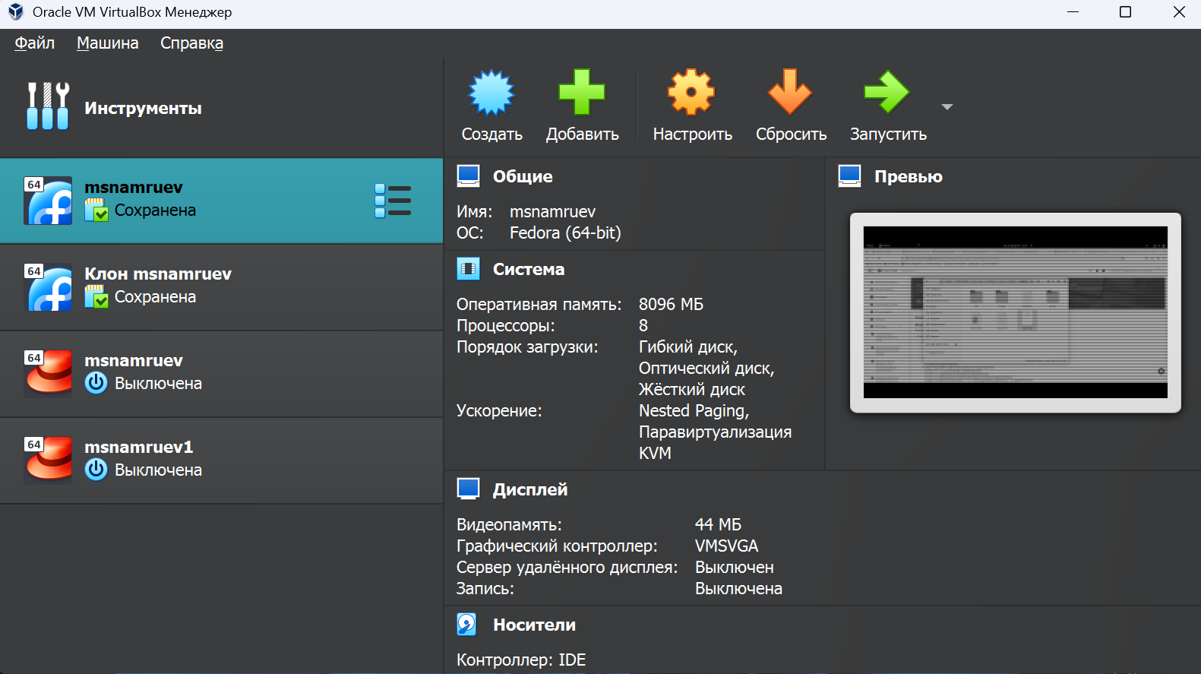
Рис. 1: VB
Создаю новую ВМ с kali linux(рис. 2).
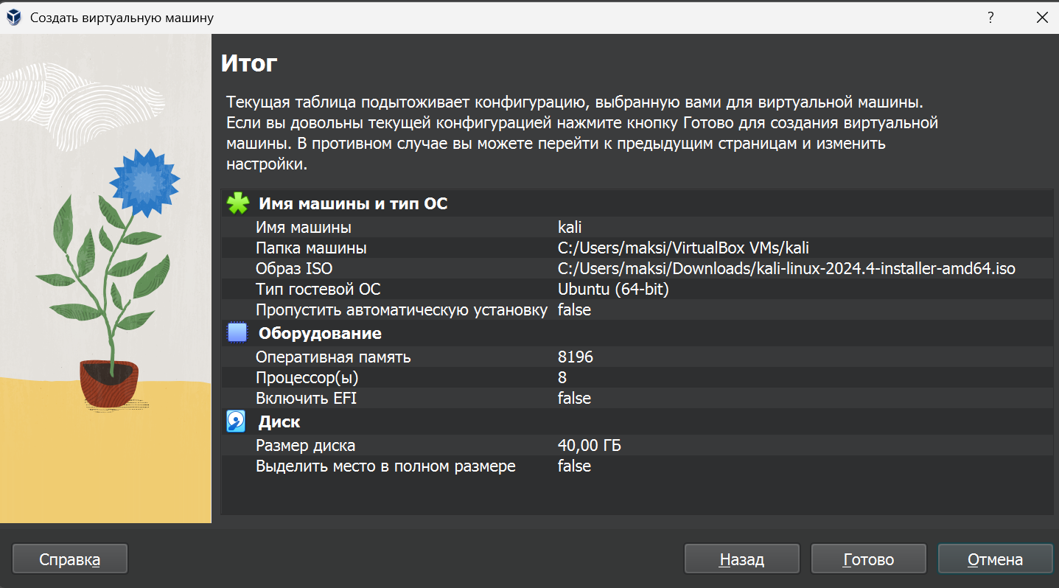
Рис. 2: kali
Запускаю ВМ(рис. 3).

Рис. 3: Запуск ВМ
Выполняю первичную настройку и задаю пароль для user и root(рис. 4).
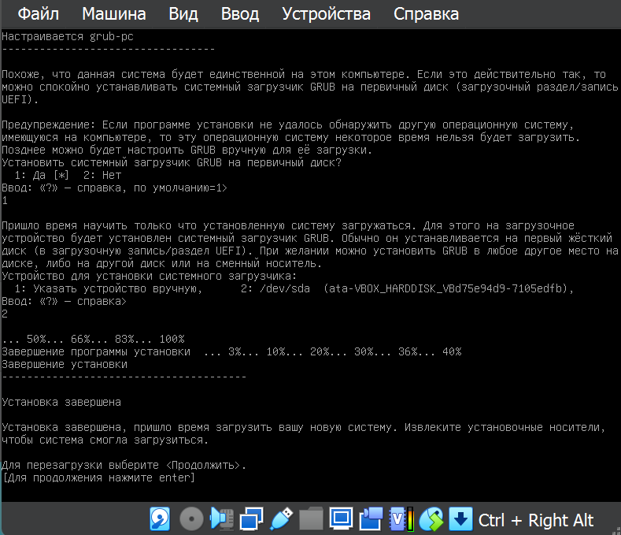
Рис. 4: Настройка ВМ
Дожидаюсь установки(рис. 5).
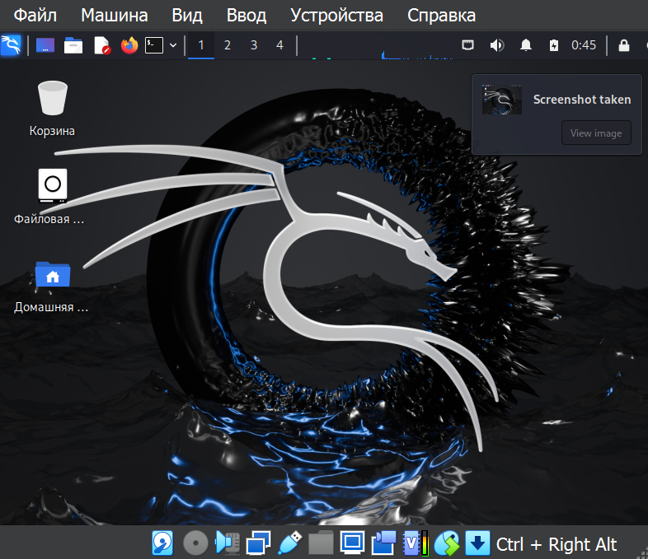
Рис. 5: установка ВМ

4 Выводы
я установил кали

